報道機関各位 ２０１９年５月２４日News RELEASE
━━━━━━━━━━━━━━━━━━━━━━━━━━━━━━━━━━━━
親子で楽しく学べるキッズマネースクールを開催！！
「為替」「世界情勢」子どもに教えたいお金の話【７人の小人と世界のお金】
～お金と世の中のしくみを知ることは、これからの時代を生き抜く力を身につけること～
━━━━━━━━━━━━━━━━━━━━━━━━━━━━━━━━━━━━
一般社団法人 日本こどもの生き抜く力育成協会（本部 大分市下郡/代表理事 三浦康司）は、子ども達がお金の大切さを理解し、金銭感覚を身につけることで、自分で生きていく力養うことを目的として、2019年7月21日（日）に「キッズマネースクール～７人の小人と世界のお金～」を開催します。
8歳～12歳の子どもと保護者を対象に、無料で『世界のこと、為替について』学べるコンテンツです

『キッズマネースクール』開催の理由・背景
クレジットカードなど「見えないお金」の世界が当たり前となってきている中、子ども達はお金の大切さを理解できているでしょうか？小さい頃から金銭感覚を少しでも身につけると、自分で生きていく力となります。お金は汚いものではなく、「ありがとう」と交換する素晴らしいものだよ、と自然とお子さんに伝えることを目的とし、お金について楽しく学べる体験型スクールを開催するに至りました。
また、私達よりも子ども達と接する時間が圧倒的に長い親御さん達もしっかりとした知識を持ってもらいたいと考え、ミニスクールを実施。親子の絆が深まり、笑顔になってほしい、それが私達の想いです。

『７人の小人と世界のお金』とは
■1ドル＝100円から110円に。円高？それとも円安？
「外国為替市場は円安が予想されます」「昨日より円高が進みました」といったテレビから聞こえる言葉。ニュースを聞いているとすごく難しそうな『為替』…ですが、サイコロゲームをしながら、そのルールを知ることで、子どもたちはあっという間に自分自身のものにしてしまいます。大人でも苦手意識のある方の多い、海外との「需要と供給」の関係を楽しく学ぶことができます。
■世界の国ってどこにあるの？一生モノの教養を身につけるキッカケに
経済とは「世の中の流れ」。知れば、大人になったときに転職・独立など新しいことを始めるときに大きな力となります。大半の日本人が詳しくない国際情勢は、小さいころにキッカケを持ち、基礎から学ぶことが大事――。来年に東京オリンピックを控え、子どもも大人も、世界の様々な国に一番関心が高まる時期です。7人の小人と一緒に、｢食べるモノ｣「通貨」「国旗」から見る、日本と世界を学べます。

開催日程・概要
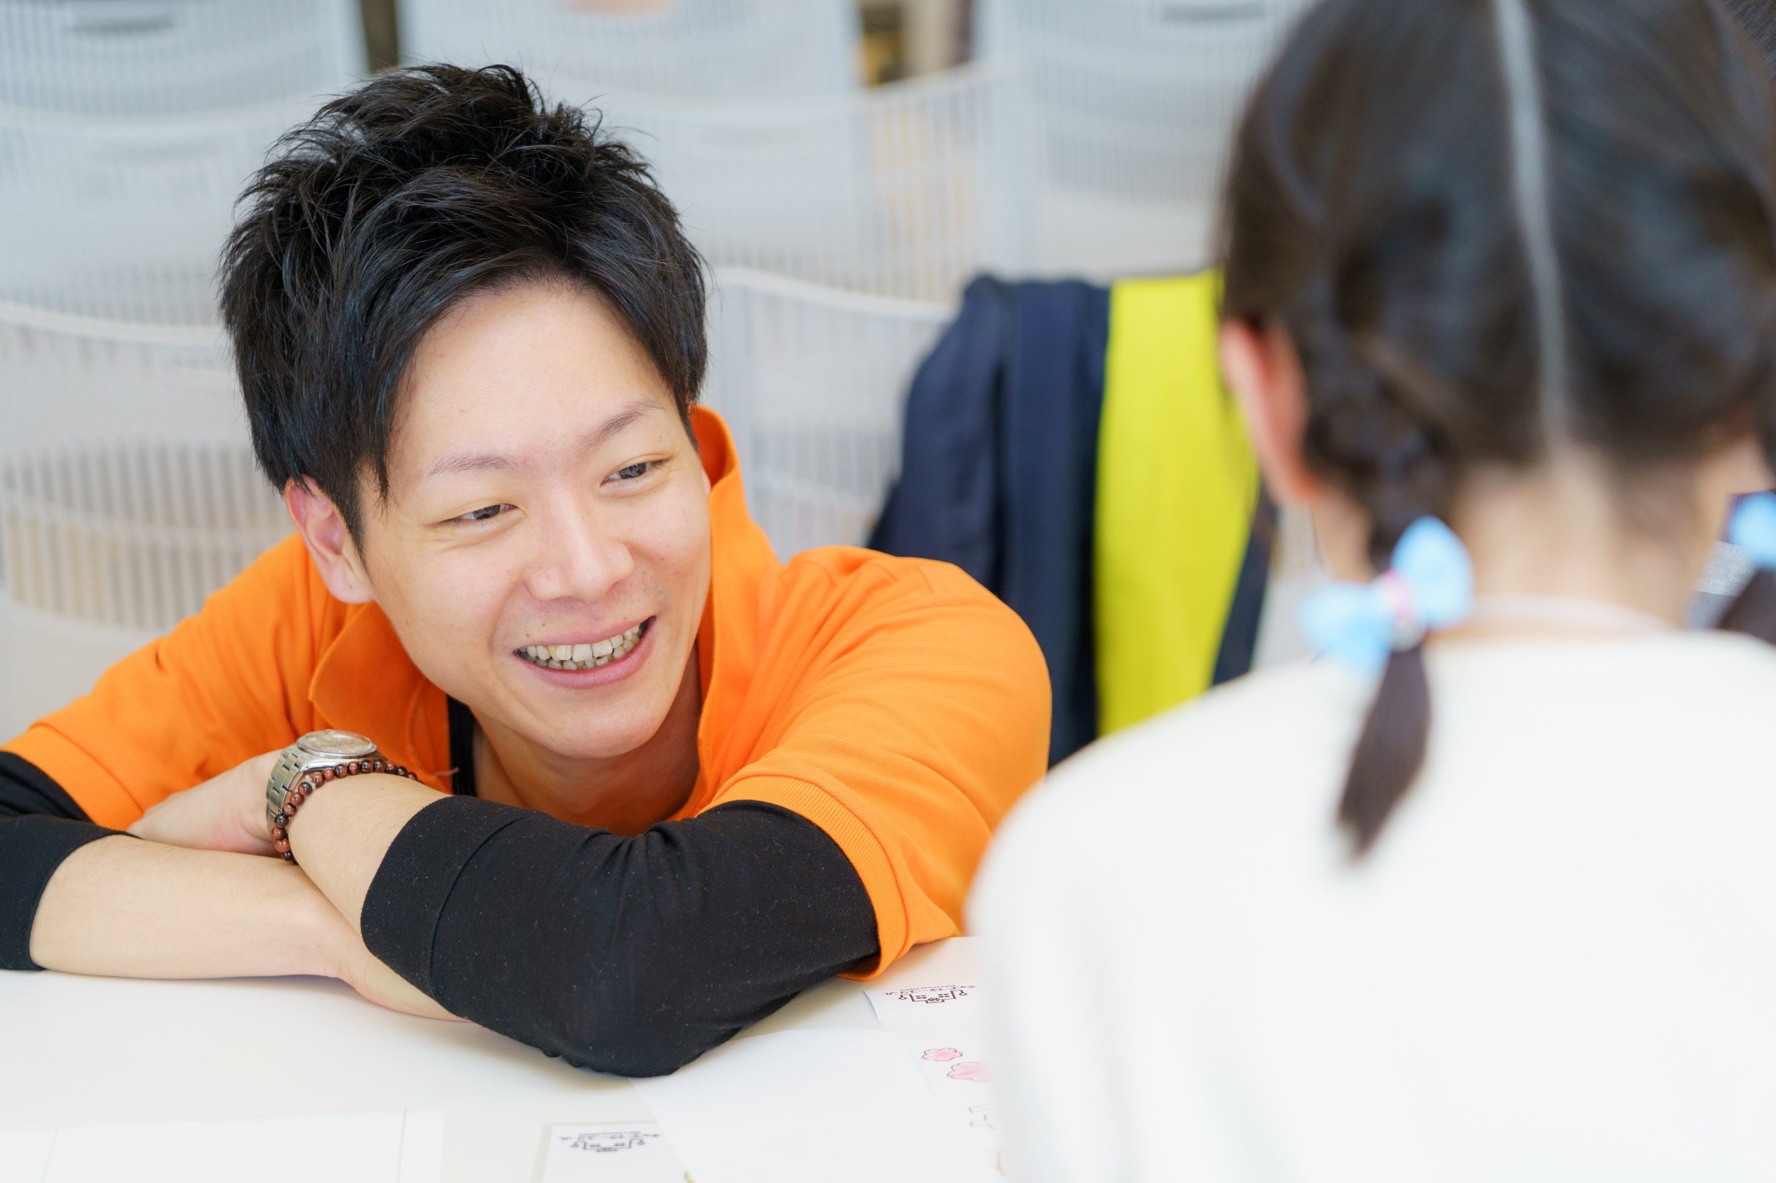
● 開催日時：2019年7月21日10：30～12：30
● 開催場所：大分銀行 宗麟館
（大分市東大道１丁目９−１）
● 概要 ：キッズマネースクール
～7人の小人と世界のお金～
参加費無料
●対象 : 8歳～12歳のお子さんと保護者

【お問い合わせ先】
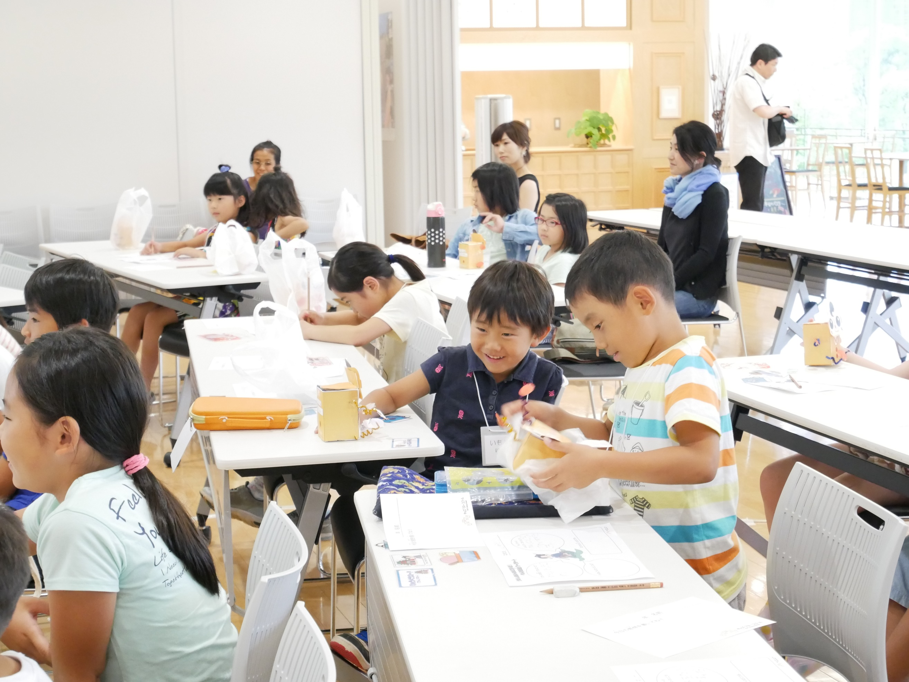
名称：おうちの買い方相談室
住所：大分県大分市下郡北1－6大八ビル１階
担当者：藤原祐子
TEL：097-574-5084
E-mail：info@oita-ouchi.net

